**Το λεξικό των συναισθημάτων**



**χαρά**

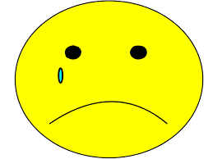

**λύπη**



**φόβος**

|  |  |
| --- | --- |
| Σχετική εικόνα | **θυμός** |
| Σχετική εικόνα | **έκπληξη** |
| Αποτέλεσμα εικόνας για clipart shyness | **ντροπή** |
| Σχετική εικόνα | **ευχαρίστηση** |
| **Σχετική εικόνα** | **απογοήτευση** |
| Αποτέλεσμα εικόνας για love emotion clipart | **αγάπη** |
| Αποτέλεσμα εικόνας για jealous clipart | **ζήλια** |